

ביה"ס החקלאי ויצ"ו קנדה נהלל

**חנייה חכמה**

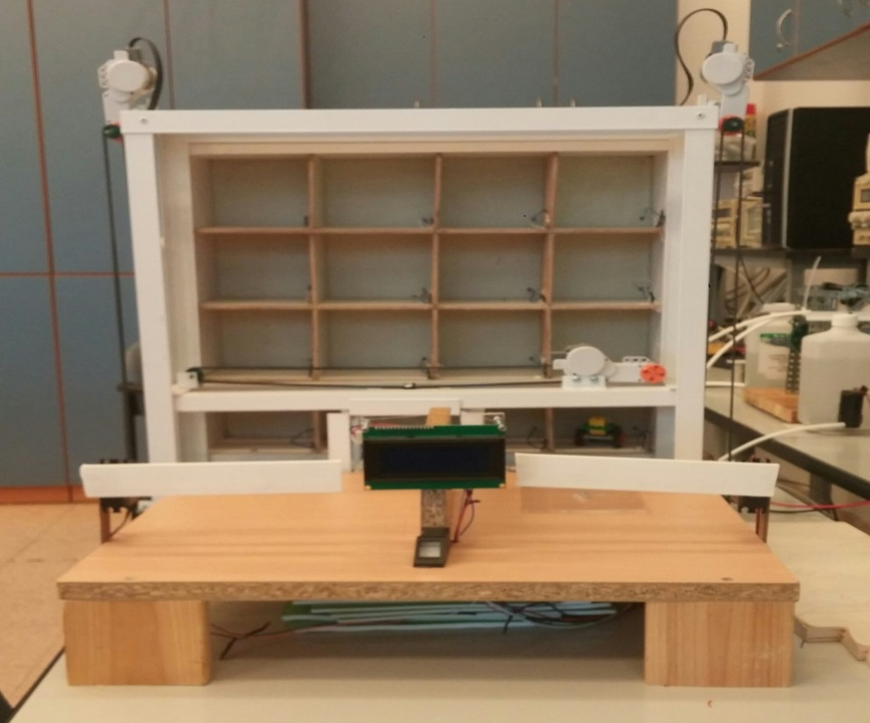

**סמל השאלון**: 834599

**מגישים**: גיא שטרית ואברי אסור

**בהנחיית**: שהם שניידר וחאלד שחברי

שנה"ל תשע"ה

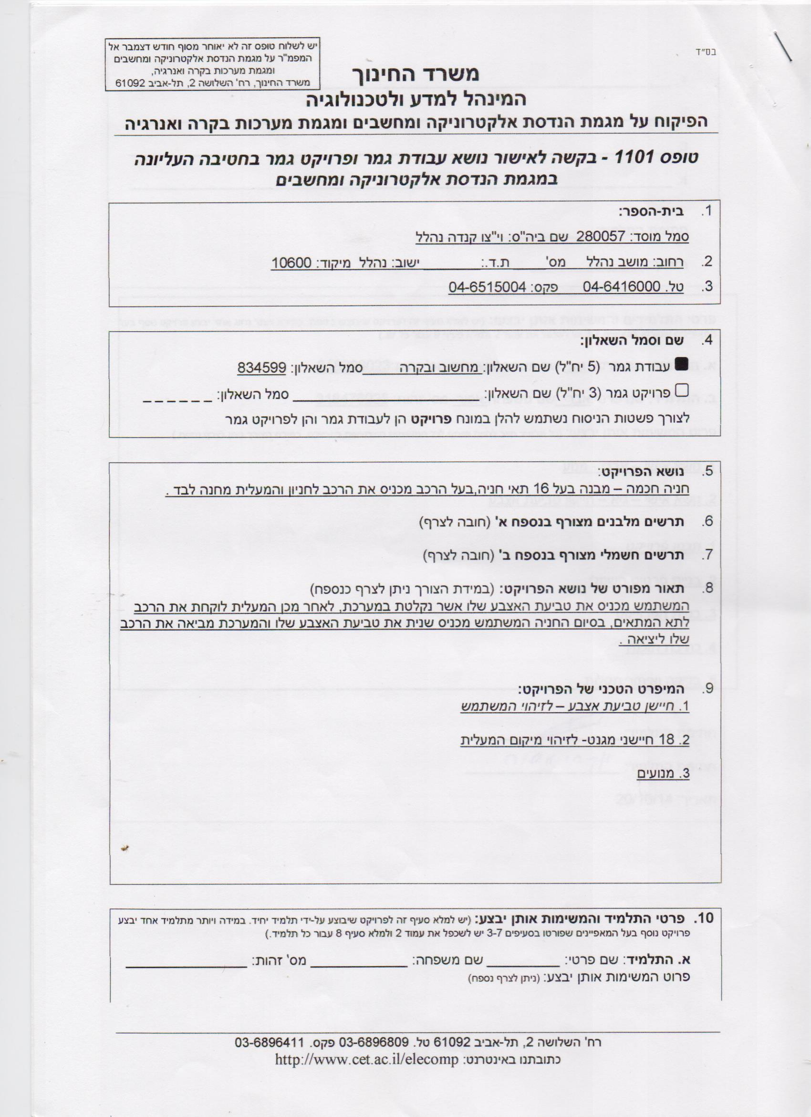

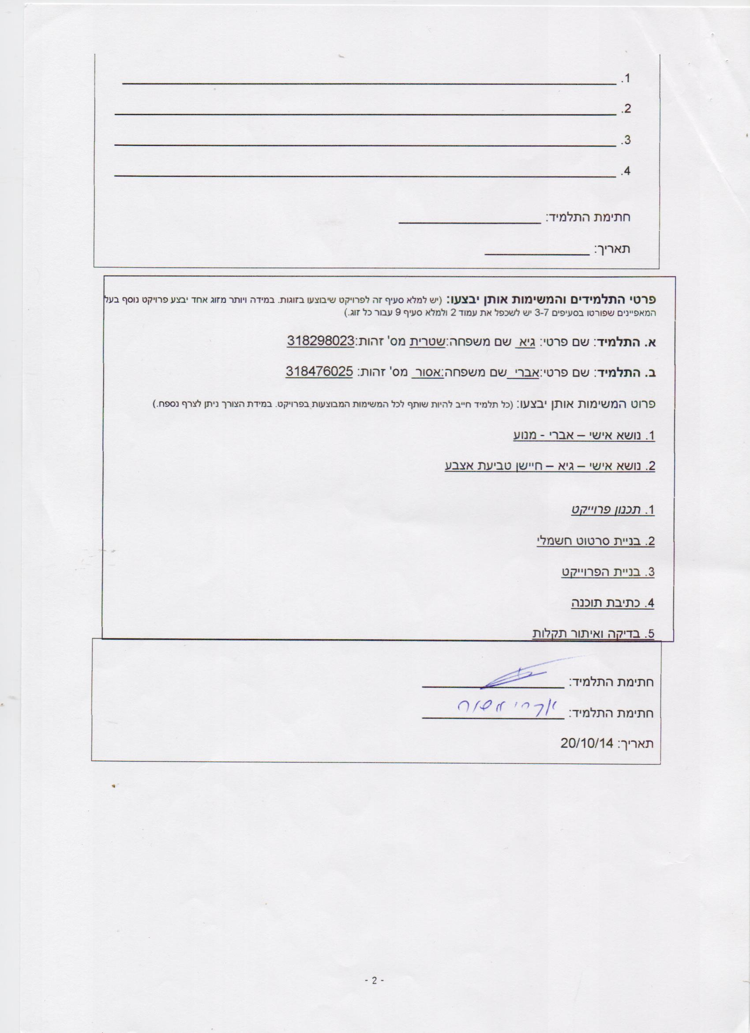

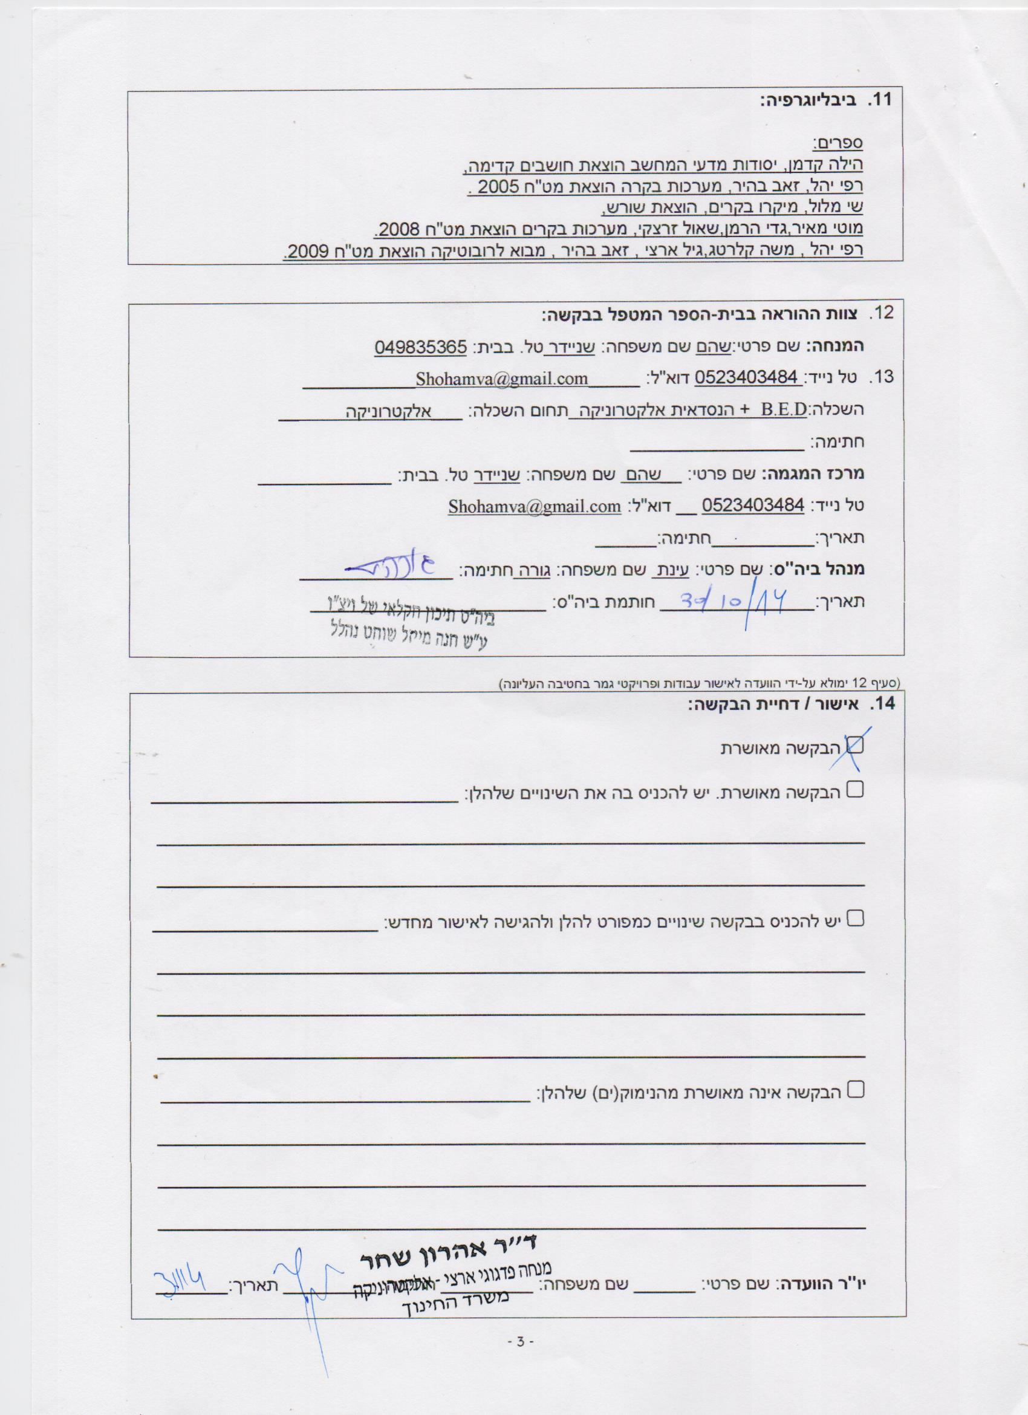

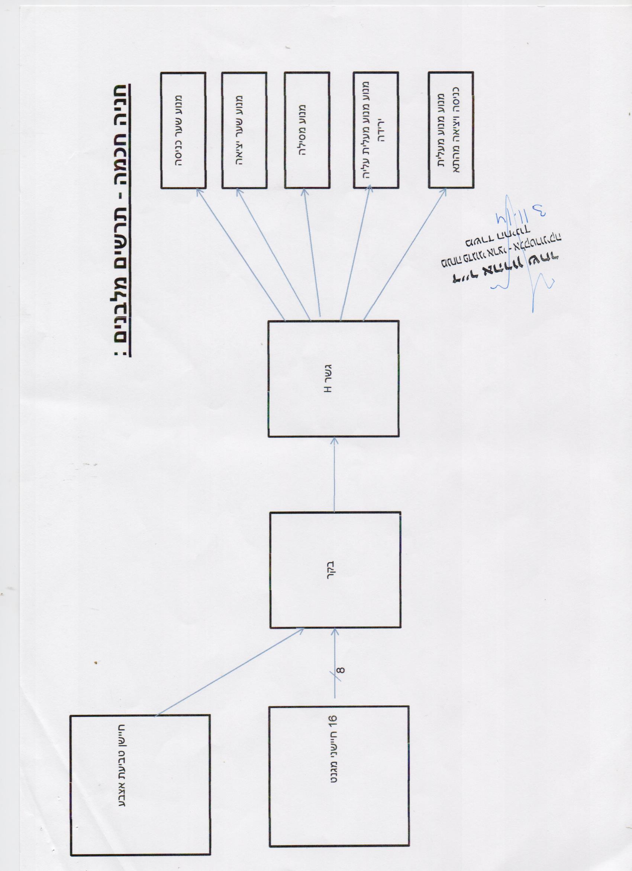

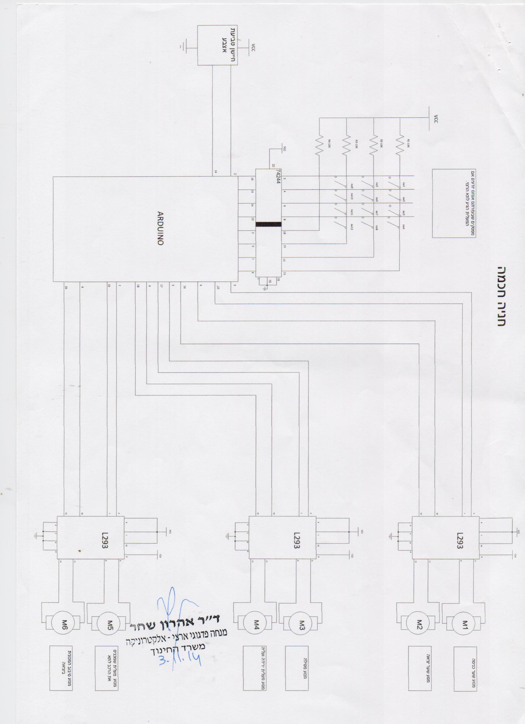

# תודות

אנו רוצים להודות למורים המנחים במגמה שלימדו אותנו את החומר הנדרש בבניית הפרויקט ועזרו לנו במהלך כל שלבי בניית הפרויקט.

אנחנו רוצים להודות למורה שהם שניידר שעזרה לנו בתכנון הפיזי של הפרויקט כלומר בחומרה וגם במהלך כתיבת התוכנה כאשר היו בעיות שלא הצלחנו לפתור בעצמנו בנוסף אנו מעוניינים להודות גם למורה חאלד שחברי שעזר לנו לפתור בעיות נוספות בתוכנה ובחמורה ולמצוא את הרכיבים המתאימים לפרויקט, בנוסף ברצוננו להודות למאיר שטרית שעזר לנו לבנות את מבנו החיצוני של הפרויקט- קונסטרוקציית המעלית .

אנו מודים מקרב לב למורים אלא שעזרו לנו במהלך בניית הפרויקט ומאמינים שללא עזרתם לא היינו מצליחים לסיים את הפרויקט.

# תוכן עניינים

תודות 6

תוכן עניינים 7

מבוא 9

חומרה תרשים מלבנים 10

שרטוט חשמלי 12

הסבר סרטוט חשמלי 13

חיבור חיישני המגנט 13

הסבר על שינויים מהמקור 14

דוחף זרם- גשר H 15

מייצב מתח 16

DM74LS244/octal 3- STATE Buffer/Line Receiver//חוצץ 17

חיישן מגנטי – מפסק Reed 18

חיישן טביעת אצבע – נושא אישי גיא 19

ארדואינו 22

יומן עבודה 24

מנוע – נושא אישי אברי אסור 25

תוכנה 29

תרשים זרימה: 30

תוכנה 31

הוראות הפעלה 46

רפלקציה 47

ביבליוגרפיה 48

נספחים 49

מספרי רגליים בהתאם לתאים מיפוי רכיבים 50

תוכנה משנית לבדיקת חיישני המגנט בתאי החניה 52

תוכנה משנית לבדיקת המעלית (הזזה ל 0,0) 52

תוכנה משנית לבדיקת שערים 54

# מבוא

הפרויקט "חנייה חכמה" מיועד לשמש כתחליף לחניונים הרגילים בעולם.

הפרויקט מורכב מחניון סגור בעל 16 מקומות חניה (4X4), כאשר בכל תא ישנו חיישן מגנטי שמיועד לסמן למעלית כאשר היא מגיעה אליו .

המעלית בנויה על ידי מוטות והיא זזה במסילה באמצעות מנועים המזיזים אותה למעלה/למטה וימינה/שמאלה .

בנוסף על מנת להיכנס לחנייה יש להכניס טביעת אצבע בחיישן, ישנם שני שערים (כניסה ויציאה) כל הפעולות הנדרשות מוצגות על מסך הLCD.

מטרת החניון היא לדמות חניון אוטומטי בדגם קטן – אב טיפוס .

המיוחד בחניון זה הוא החניה האוטומטית, הנהג לא צריך להיכנס לחניון רגיל ולחפש חניה אלא המערכת עושה את זה בשבילו.

# 

# חומרהתרשים מלבנים

# שרטוט חשמלי

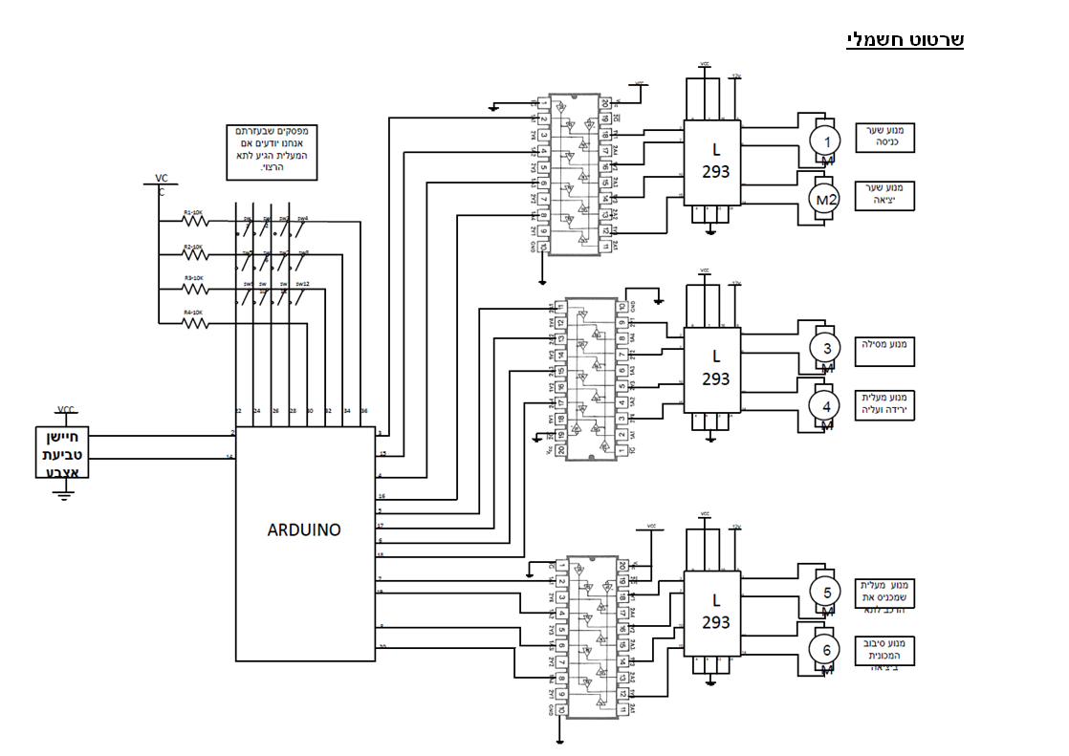

# הסבר סרטוט חשמלי

המעגל החשמלי שלנו מורכב מהבקר – ארדואינו, 16 חיישני מגנט המשמשים כמפסקים שאיתם אנחנו יודעים איפה המעלית נמצאת ולאן היא תזוז, שני חוצצים, שלושה גשרי H וחמישה מנועים.

# חיבור חיישני המגנט:

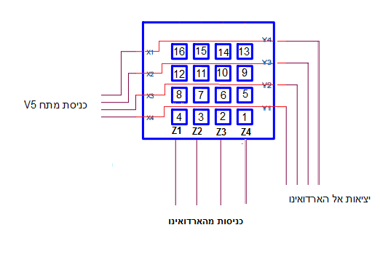חיישני המגנט (switch reed ) מחוברים כמו חיבור של לוח מקשים.

לוח החיישנים הינו לוח סטנדרטי4X4 ( 4 שורות ו-4 עמודות).

מלוח החיישנים יוצאות 12 רגלים כאשר 4 רגלים מהוות את הכניסות מתח של 5V ( X0-X3 ) 4 הרגלים אחרות מהוות את היציאות Y0-Y4אל הארדואינו. ו4 כניסות נוספות ( Z1-Z4 ) המהוות כניסה מהארדאינו.

סגירת כל אחד מהמתגים גורמת לקיצור בין אחד מקווי העמודות (X1 – X4 ) לבין ( Z1 –Z4 ). כתוצאה מקיצור זה ניסגר מעגל וניתן לפענח איזה חיישן נסגר.

תחילה הארדואינו מקבל מהיציאות 1Y – 4Y V5 כלומר 1 לוגי.

התוכנה שולחת 0 לוגי כל פעם לעמודה אחרת וע"י קריאת השורות ניתן לדעת איזה מפסק נסגר לפי מספר השורה שקיבלה 0.

# הסבר על שינויים מהמקור :

**הורדת החוצץ בין חיישני המגנט לבין הבקר:**

במקור תוכנן חוצץ (74244) בין חיישני המגנט לבין הבקר אבל הורדנו אותו מכיוון שלא הצלחנו לתת 0 לוגי והחוצץ קיבל את המתח הנתון כ – 1 במקום כ 0. החוצץ מקבל כ 0 לוגי רק מתח שהוא מתחת ל חצי וולט, מה שלא הצלחנו לתת.

**הוספת שני חוצצים בין הבקר לבין גשרי ה H L293)) :**

הגנה -האמת לא היו חייבים את זה אבל המטרה היא להגן על הארדואינו מתקלה בגשר , מכיוון שלגשר מתחבר מתח של V12 למנועים , אם מתח זה יגיע בטעות לבקר הוא ישרף .

**החלפה בין מנוע המסילה לבין המנוע של השער כניסה:**

במקור תוכנן שמנוע המסילה (המנוע שמזיז את המעלית ימינה ושמאלה) יחובר ביחד עם מנוע הזזת המעלית למעלה ולמטה באותו גשר H. שני המנועים האלה דורשים הרבה כוח בשל המשקל שמופעל עליהם. כתוצאה מכך הגשר H מאוד התחמם כל הזזה של המעלית . לכן החלטנו לפצל את שני המנועים שדורשים מתח גבוה לשני גשרי H שונים.

**ביטול המנוע שמכניס ומוציא את המכונית אל התא :**

במקור תוכנן שיהיה לפרויקט מנוע אשר מכניס ומוציא את המכונית מהמעלית אל תא החניה ולהפך. מכיוון שהפרויקט הוא אב טיפוס, וכל המבנה מאוד קטן, לא הצלחנו לבנות מעלית קטנה אשר תכניס ותוציא את המכונית מהתא. לכן, וויתרנו על מנוע זה**.**

# דוחף זרם- גשר H

מכיוון שהבקר אינו מסוגל לספק מספיק זרם להנעת המנועים יש צורך להשתמש בדחוף זרם. במקרה שלנו אנו משתמשים בתצורת גשרH מכיוון שהמנועים זזים לשני הצדדים.

דוחף הזרם משמש גם לחציצה בין הבקר למנוע כי כאשר מנתקים ומחברים מנוע הוא שולח מכות מתח חזקות, כך שהדוחף מונע מהמכות האלו להגיע אל הבקר ולהרוס אותו . הגשרH מקבל מהבקר את אותות הבקרה , איזה מנוע להפעיל ולאיזה כיוון.

ישנה כניסה נוספת אל הגשר H שאנו מחברים אליה V12 , כניסה זו נותנת מתח גבוה למנועים אשר בפרויקט שלנו דורשים בשל המשקל הרב שמופעל עליהם.

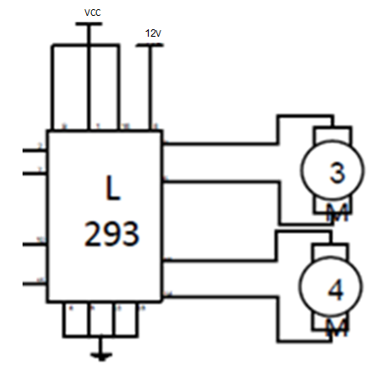

# 

# מייצב מתח

המעגל מקבל מתח ממייצב מתח בפרויקט 7805 שמקבל במבוא שלו מתח של V12 מספק כוח חיצוני ובמוצאו יש V5 .

אנו משתמשים בפרויקט במייצב מתח מכיוון שאנחנו צריכים גם מתח של V12 וגם מתח V5. המתח V12 מיועד להפעלת המנועים והV5 מיועד לשאר הרכיבים במעגל.

הקבלים הם לפי דרישות היצרן לעבודה תקינה של הרכיב.

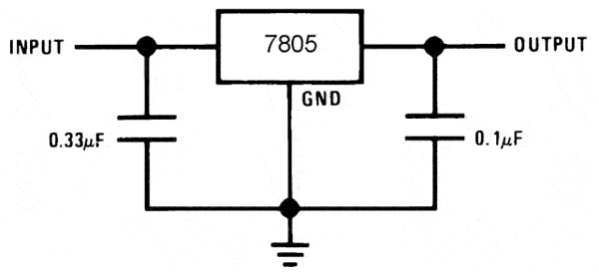

משפחת מייצבי המתח נועדו להפקת מתח מיוצב חיובי או שלילי מתוך מתח שאינו מיוצב שלילי או חיובי על מנת לא לפגוע ברכיבים השונים במעגל עקב שינוי המתח במבוא .

בדרך כלל יש להוסיף גוף קירור על מנת למנוע את שריפת הרכיב .

**78XX**

ה –xx מייצגים את המתח הקידומת 78 מייצגת מתחים חיוביים

המיוצב הקיים במוצא

המתחים התקניים במשפחה זו הם :

V5, V6, V8, V12, V15, 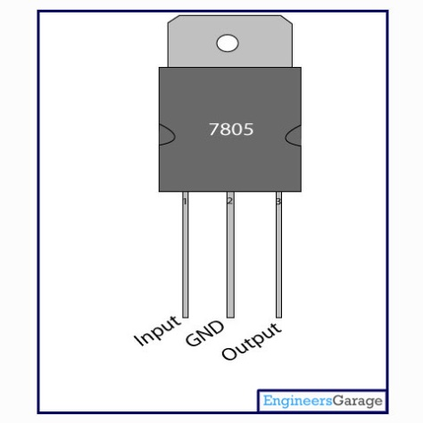V18, V24

כל הרכיבים במשפחה זו נמצאים באריזה בת שלושה הדקים , מבוא , אדמה , (אפס במקרה שאין אדמה ) ומוצא :

# DM74LS244/octal 3- STATE Buffer/Line Receiver//חוצץ

החוצץ משמש לשני תפקידים שונים:

1. מאפשר אספקת זרם הפעלה מספיק להפעלת רכיבים נוספים מעבר ליכולת אספקת הזרם של הבקר.
2. משמש כמבודד בעזרת מצב "STATE-3" בין הרכיבים המחוברים לקו הנתונים הראשי של הבקר ובין עצמן כך שכל רכיב יקושר לבקר בזמן , בלי שתהיה השפעה הדדית בין כלל הרכיבים המחוברים לבקר ובין עצמן.

**שרטוט**

**SN74LS244**

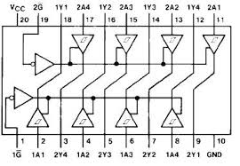

בשרטוט ניתן לראות את הרגליים 1 ו 19, שהן בעצם מחוברת לאדמה מכיוון שאנחנו לא עבדנו בפורייקט במצב של STAT3

# חיישן מגנטי – מפסק Reed

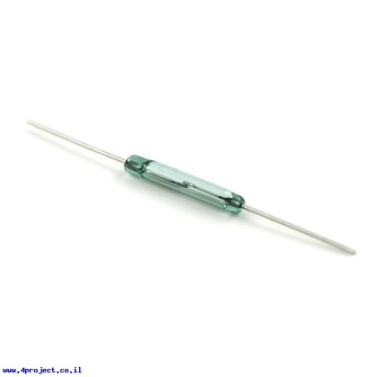כשהרכיב נמצא קרוב לשדה מגנטי, שתי לשוניות הברזל שבתוכו יצמדו אחד לשני ויסגרו את המעגל. כששדה המגנטי מתרחק, המפסק יפתח.

רכיבים כאלה משמשים במעגלים לזיהוי פתיחת דלת או מקרים דומים בהם יש צורך במפסק ללא מגע בין חלקים נעים.

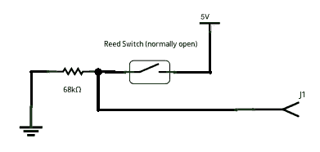

# חיישן טביעת אצבע

ישנן כמה חיישני טביעת אצבע בשוק, סוגו של החיישן אותו אני חוקר הוא חיישן אופטי.

החיישן האופטי הינו הנפוץ והזול ביותר לצורך זיהוי טביעת אצבע. החיישן משתמש במצלמת CCD לצורך צילום תמונת האצבע ואלגוריתם מיוחד מפענח את הרכסים והשקעים בצילום ומפיק נתון המזהה את המשתמש.

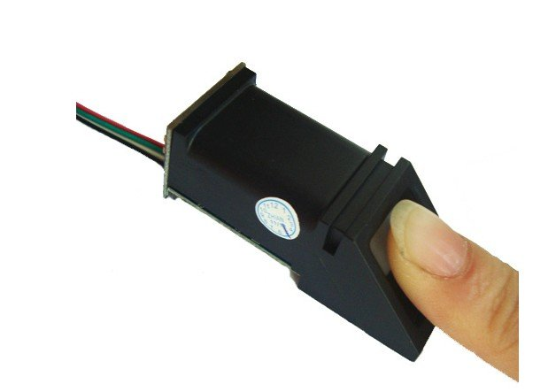המשך בנושא האישי - גיא

# ארדואינו

ארדואינו הוא פלטפורמת ( מצע ) אב טיפוס של אלקטרוניקת מקור פתוח, המבוססת על חומרה ותכנה גמישות, וקלה לשימוש .

ארדואינו (arduino) הוא: כרטיס - המכיל 'מיקרו בקר' מסדרת AVR של חברת ATMEL (למעלה מ 20 כרטיסים שונים).בעל סביבת פיתוח משולבת (IDE) .

בפרוייקט שלנו אנחנו השתמשנו בארדואינו מגה.

**תכונות הכרטיס ארדואינו מגה :**

* מתח עבודה: 7 - 12 V
* זרם מומלץ בהדק קלט / פלט ב 5v הוא 20ma . זרם מקסימאלי: 40 mA ± ( Sink – הטבעת זרם כשנסגר זרם דרך ההדק של הכרטיס לאדמה – מסומן ב + או Source, כאשר הכרטיס מוציא זרם החוצה ואז מסומן כ - ) .
* זרם מקסימאלי בכל ההדקים יחד 200ma .
* זרם בהדק קלט/פלט של הכרטיס כשעובדים עם 3.3v: 50 mA ±
* 54 הדקים לקלט פלט דיגיטאליים מתוכם 15 הדקים יכולים לשמש ל PWM .
* 16 הדקים אנאלוגיים ( כניסות ל ADC ).
* זיכרון FLASH – זיכרון התכנית: 256 KBytes ( מתוכם 8kBytes ל Boot Loader ).
* זיכרון RAM: 8 KBytes
* זיכרון EEPROM: 4 KBytes
* תדר העבודה: 16 MHz
* תמיכה ב 4 סוגי תקשורת טוריות : א. 4 תקשורות טוריות USART ב. USB ג. SPI ד. 2-wire ( נקרא גם I2C)

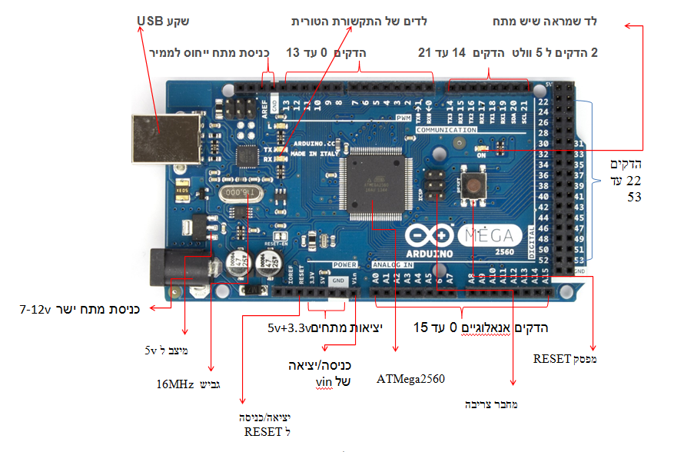ארדואינו הוא מיקרו-בקר.  
התפקיד שלו זה לעשות פעולות לפי מה שאנו מכתיבים לו לעשות.  
הוא יכול לקבל מידע (מחיישנים) והוא יכול לפלוט מידע\לעשות פעולה כלשהי לפי מה שרוצים או מתכנתים אותו .

**שרטוט כרטיס ארדואינו מגה:**

# הוראות הפעלה

על מנת להפעיל את המערכת תחילה נדרש לשים את טביעת האצבע (לא משנה איזה אצבע) ולחכות עד אשר האצבע תקלט במערכת.

לאחר שהאצבע נקלטה, יפתח שער הכניסה והנהג יכנס עם הרכב אל תוך המעלית.

המעלית תזיז את הרכב אל התא הרצוי, הנהגה יחנה את רכבו ויחזור עם המעלית אל היציאה, שער היציאה יפתח והנהג יצא.

כאשר הנהג רוצה להוציא את רכבו , עליו להניח את טביעת האצבע ולחכות שהמערכת תזהה אותו , לאחר שהמערכת זיהתה את טביעת האצבע שער הכניסה יפתח, הנהג יעלה על המעלית והמעלית תיקח אותו אל רכבו, הנהג ייקח את רכבו ויכנס חזרה למעלית ברוורס עם הרכב.

המעלית תוריד את הרכב אל מקום היציאה, הנהג יצא ברוורס אל המשטח שיסובב את רכבו .

לסיום שער היציאה יפתח ותהליך החניה הושלם .

**שרטוט הדקי ארדואינו מגה:**

# יומן עבודה

1. בניית סרטוט חשמלי
2. בניית תיבת תאי חניה מעץ ומשטח כינסה ויציאה (בעזרת נגר בית ספר)
3. בניית מערכת חיישני המגנט לכל תא
4. מיפוי רכיבי המעגל החשמלי
5. התחלת wire up וחיבור בין כל רכיבי המעגל החשמלי
6. בדיקה בעזרת תוכנה משנית את חיישני החניה
7. הורדת רכיב 74244 מהמעגל בשל בעיות שעשה
8. בדיקה חוזרת של חיישני החניה
9. בדיקת חיישן המגנט והבנת התוכנה שלו
10. בדיקת תצוגה (LCD) והבנת התוכנה שלו
11. בניית קונסטרוקציית המעלית
12. הוספת מנועים למעלית
13. בדיקה בעזרת תוכנה משנית את תפקוד המעלית
14. הוספת רכיב 74244 בכניסה של כל גשר H(293L)
15. בדיקה חוזרת של תפקוד המעלית
16. הורדת מנוע כניסה ויציאה של המכונית מהתאים
17. כתיבת תוכנה מלאה הכוללת את כל תוכנות המשנה לאורך כל העבודה
18. חיבור תצוגה וחיישן מגנט למשטח כניסה ויציאה
19. בניית שערים כניסה ויציאה
20. בדיקת שערים בעזרת תוכנה משנית
21. הוספת תוכנת השערים אל התוכנה הכללית

# מנוע – נושא אישי אברי אסור

**מנוע DC:**

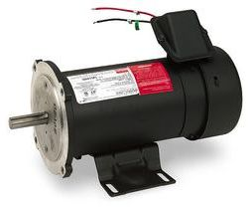

המנוע החשמלי משחק תפקיד מרכזי כמעט בכל מוצר המונע בידי חשמל, החל מהמגבים ברכב ועד לשואב האבק הביתי. מנוע חשמלי הינו למעשה מכשיר אשר מתרגם אנרגית חשמל לאנרגית תנועה.

כל המנועים החשמליים עובדים על אותו העיקרון. זרם חשמלי עובר דרך חוט חשמל לגוש גרפיט הנקרא "מברשת". המברשת מעבירה את הזרם ל"מחלף" אשר מכיל שתיים או יותר טבעות חצי מעגליות נפרדות. המחלף מחובר לסליל חוטי חשמל הנקרא "עוגן" ולציר היציאה.

הזרם עובר מהמחלף לעוגן וחזרה דרך מברשת נוספת לאלקטרומגנט המכיל סליל חוטי חשמל המלופפים סביב פיסת ברזל. הזרם דרך הסליל יוצר שדה מגנטי אשר לו קוטב צפוני וקוטב דרומי. הזרם בסליל העוגן המוצג כמלבן, מגיב עם השדה המגנטי ויוצר תנועה. כיוון התנועה נובע מכיוון השדה והזרם.

הטבעות של המחלף באות במגע עם המברשת, על מנת לשמר את הזרם החשמלי באותו הכיוון ביחס לשדה המגנטי. מכאן שהסליל ממשיך להסתובב באותו הכיוון ומסובב את הציר אשר מייצר את התנועה במנוע.

על מנת לפשט את עיקרון הפעולה, יש כאן יצירת שדה מגנטי על ידי זרם חשמלי בסליל מלופף. השדה המגנטי יוצר כוח הגורם לציר להסתובב ובכך מייצר תנועה. אנרגיה חשמלית מומרת לאנרגיה קינטית (תנועתית).

ניתן לראות המחשה נוספת לפעולת מנוע חשמלי פשוט בתמונה שלפנינו :

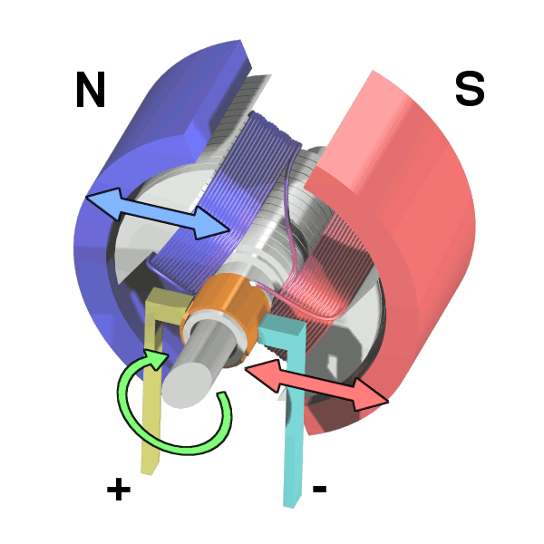

בתמונה ניתן לראות את הסטטור (חצאי העיגול החיצוניים), הרוטור (הטבעות עם הסלילים המלופפים) והמחלף (טבעת כתומה במרכז). ברגע שנכנס זרם ישר נוצר שדה מגנטי בעקבות החשמל שזורם בסלילים של הרוטור . הרוטור מתחיל להסתובב בעקבות כוחות משיכה-דחייה עם המגנטים של הסטטור. ההגיון אומר כי לאחר שיעבור הרוטור חצי סיבוב, כוחות המשיכה דחייה יתאזנו והמנוע יעצור. על מנת למנוע מצב כזה קיים המחלף (טבעת כתומה), אשר מחובר דרך המברשות (גושי גרפיט) אל מקור המתח. המחלף מקבל חשמל ומסתובב גם הוא, הסלילים של הרוטור מחוברים אליו. כל חצי סיבוב כיוון השדה המגנטי במחלף מתהפך, משום שמיקום הדיסקית הטעונה חיובים והדיסקית הטעונה שלילית משתנה ובעקבותיו גם כיוון השדה המגנטי בסליל של הרוטור, והוא ממשיך להסתובב באותו הכיוון. אחרי חצי סיבוב, שוב הכיוון מתהפך חזרה וחוזר חלילה. נוצר מצב שרוטור מסתובב ללא הרף ומאפשר פעולה של המנוע.

אם מכניסים תייל, נושא זרם, לתוך שדה מגנטי- תהייה השפעה הדדית בין שני השדות על התייל יפעל כוח (F) , אשר יגרום לתנועתו .

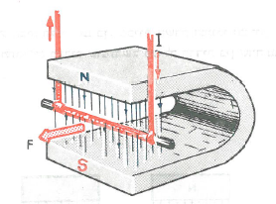

 הנוסחא.

את כיוון התנועה של המוליך ניתן למצוא בעזרת כלל הקרוי **כלל יד שמאל:**

מניחים את היד השמאלית כשכף היד פונה לכיוון הקוטב הצפוני והאצבעות מורות את כיוון זרימת הזרם במוליך – האגודל מורה את כיוון התנועה של זרם התייל .

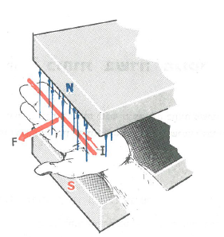

כיוון הפעולה של הכוח תלוי, בכיוון השדה המגנטי ובכיוון זרימת הזרם החשמלי . בתמונה מתוארים מצבים שונים של פעולה הדדית בין שדה מגנטי קבוע לבין תיל מוליך, נושא זרם .

**המומט הפועל על כריכה , נושאת זרם , בשדה מגנטי**

כריכה מלבנית , נושאת זרם , השרויה בשדה מגנטה אחיד , באופן שמישור הכריכה יהיה מקביל לקווי הכוח המגנטיים .

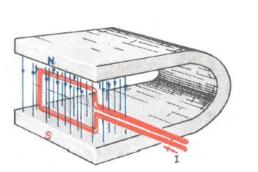

על הכריכה יפעלו כוחות, אשר ישאפו לסובב אותה סביב צירה .

בתמונה למטה מופיע חתך דרך הכריכה , ניתן לראות בבירור את ההשפעה הדדית בין השדה של הכריכה לבין השדה של המגנט הקבוע . מסתבר שעל שני הקטעים של הכריכה, פועלים כוחות בכיוונים מנוגדים, ואלה שואפים לסובב את הכריכה סביב צירה, הואיל והם פועלים על אותו הגוף בכיוונים מנוגדים ובקווי פעולה שונים .

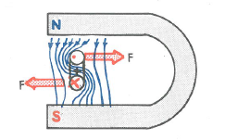

**מנוע SERVO:**

מנוע סרוו הוא מנוע זרם ישר ,בעל מערכת תמסורת פנימית של גלגלי שיניים ובקרה אלקטרונית על מיקום המנוע. מה שמיחד מנועי סרוו היא העובדה שהם אינם מסתובבים בצורה חופשית כמו מנועי DC, אלא נעים על פי זווית – לרוב בין 0 ל-180 מעלות.

מנועי סרוו פועלים בחוג סגור, כלומר הינם בעלי בקרה על מיקום המנוע, ובעלי יכולת תיקון פערים מהמיקום הרצוי.

**שימושים שונים למנועי סרוו ברובוטיקה**

מנועי סרוו נמצאים בשימוש בסוגים רבים מאד של רובוטים ובניהם זרועות רובוטיות, מכוניות הנשלטות בשלט רחוק, רובוטי-רכב, מטוסים ומסוקים (לשליטה על זווית הכנף \ רוטור). ישנן סיבות רבות לכך שמנועי סרוו נפוצים כל כך באפליקציות רובוטיקה, ובינהן קלות השליטה במנועי סרוו, דרישות האנרגייה הנמוכות (יעילות), הכח הגבוה, רמת מתח TTL, והגודל והמשקל הנמוכים.

**יתרונות וחסרונות של שימוש במנועי סרוו :**

מנועי סרוו שימושיים מאד עבור אפליקציות רובוטיקה, בשל סיבות רבות:

למשל לרוב מנועי סרוו הינם מנועים בעלי גודל פיזי קטן, בנוסף רובם הינם מנועים קטנים פיזית, הם מספקים כח זוויתי חזק מאוד בהשוואה לגודלם.

מנועי הסרוו פועלים בחוג סגור ולכן נחשבים לאמינית מאוד והינם פועלים במתח נמוך יחסית.

בעבודתנו השתמשנו במנוע DC לפתיחת השערים מכיוון שהמנועים במעלית עושים יותר מ180 מעלות וכך גם המנועים של שערי הכניסה והיציאה , המקום היחידי שבו יכולנו להשתמש במנוע זה הוא הפלטה שמסובבת את הרכב ביציאתנו מהחניון .

# 2-129.jpgחיישן טביעת אצבע – נושא אישי גיא

ישנן כמה חיישני טביעת אצבע בשוק, סוגו של החיישן אותו אני חוקר הוא חיישן אופטי.

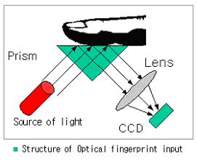החיישן האופטי הינו הנפוץ והזול ביותר לצורך זיהוי טביעת אצבע. החיישן משתמש במצלמת CCD לצורך צילום תמונת האצבע ואלגוריתם מיוחד מפענח את הרכסים והשקעים בצילום ומפיק נתון המזהה את המשתמש.

**מצלמת CCD**

כאשר מצלמים במצלמה, האור עובר דרך העדשה ומגיע לחיישן תמונה. חיישן התמונה מורכב מרכיבי תמונה, הנקראים פיקסלים, ה"רושמים" את כמות האור שפוגע בהם. הם ממירים את כמות האור למספר מתאים של אלקטרונים. ככל שהאור חזק יותר, יותר אלקטרונים יוצרו. האלקטרונים מומרים למתח חשמלי, ולאחר מכן מקודדים למספרים (ביטים) באמצעות ממיר Analog to Digital . (D/A) האות המיוצג על ידי מספרים שמעובדים על ידי מעגלים אלקטרוניים בתוך המצלמה.

בחיישן CCD, האור (המטען) שפוגע בפיקסלים של החיישן מועבר מהשבב דרך צומת פלט אחת או יותר. המטענים מומרים לרמות מתח, נאגרים ברגיסטרים, ונשלחים כאותות אנלוגיים. אותות אלו מוגברים ומומרים למספרים (ביטים) באמצעות A/D (ממיר אנלוגי לדיגיטלי) שנמצא מחוץ לחיישן, טכנולוגיית CCD פותחה במיוחד לשימוש במצלמות, וחיישני CCD משמשים על היום.

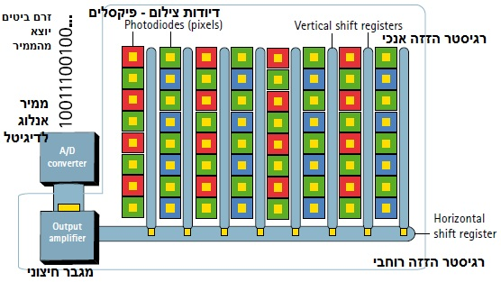

**חסרונות חיישן ה CCD**

* חיישני CCD הם רכיבים אנלוגיים שדורשים יותר מעגלים אלקטרוניים מחוץ לחיישן, הם יקרים יותר לייצור, ויכולים לצרוך עד 100 פעמים יותר הספק מחיישני CMOS . צריכת החשמל המוגברת יכולה להוביל לתופעת  חום במצלמה שמשפיעה לרעה על איכות תמונה, וגם מקצרת את חיי המוצר.
* חיישני CCD דורשים גם קצב נתונים גבוה יותר, משום שכל הנתונים עוברים רק אחד מגבר פלט אחד,  
  או כמה מגברי פלט.

**חיישן טביעת האצבע מורכב משני תוכנות מרכזיות:**

* תוכנת קליטת טביעת האצבע
* תוכנת התאמת טביעת אצבע (חיפוש האם ישנה כבר אותה טביעת אצבע במערכת)

**תוכנת קליטת טביעת האצבע :**

המצלמת CCD מזהה את שקעי האצבע הבולטים וממירה אותם לאלגוריתם המורכב מ1 ו0 לפי מבנה בטביעת אצבע

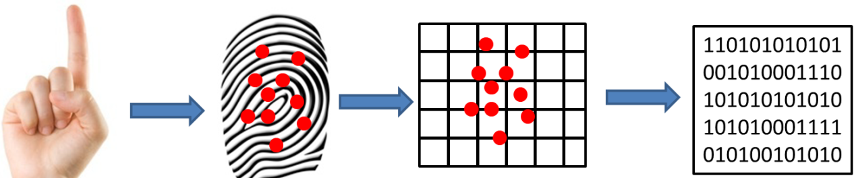

**תוכנת התאמת טביעת אצבע:**

לאחר קליטת טביעת האצבע על ידי מצלמת ה CCD המערכת ממירה את התמונה לאלגוריתם ומשווה בין שורות, כאשר יש התאמה בין השורה הראשונה לטביעת אצבע הקיימת בזיכרון, המערכת ממשיכה לבצע השוואה בין שאר השורות. כאשר ישנה התאמה בין רוב השורות והאלגוריתם דומה לאלגוריתם שבזיכרון המערכת מזהה שאכן זוהי אותה טביעת אצבע.

**פרטים נוספים על החיישן:**

החיישן האופטי אינו מצריך תוכנות מחשב או עזרים כדי להפעילו. בתוך החיישן ישנן את כל הפעולות הדרושות להפעלתו: קלט טביעת אצבע, עיבוד התמונה, ייצור האלגוריתם, ואחסון האלגוריתם בתוך זיכרון הFLASH המשולב בחיישן. זיכרון הFLASH משמש לאחסון תמונת טביעת האצבע ברזולוציה של 256 * 288 פיקסלים וניתן לאחסן עד 162 טביעות אצבע.

לחיישן יש 4 כניסות כדי להפעילו:

* 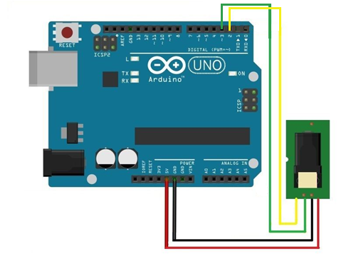כניסת מתח (VCC – 5V)
* אדמה (GND)
* כבל תקשורת
* כבל תקשורת

# תוכנה

# **תרשים זרימה**:

לא

כן

קליטת טביעת אצבע

בדיקה באיזה תא נמצא הרכב של מס' טביעת אצבע שנקלטה

פתיחת שער כניסה ולאחר 10 שניות הזזת מעלית למיקום הרכב

הזזת מעלית לקומת יציאה

הרשמת טביעת אצבע החדשה

בדיקת תא פנוי והכנסת מס' טביעת אצבע לתא זה

פתיחת שער כניסה

הזזת מעלית למיקום כניסה

הזזת מעלית למיקום התא הרצוי

הזזת מעלית למיקום יציאה מהחנייה

פתיחת שער יציאה

סיבוב המכונית 180 מעלות

פתיחת שער יציאה

טביעת אצבע קיימת במערכת

# תוכנה :

#include <Adafruit_Fingerprint.h>

#include <SoftwareSerial.h>

#include <Wire.h<

#include <LiquidCrystal_I2C.h ספריית תצוגה // <

int getFingerprintIDez(); //

SoftwareSerial mySerial(50,52); // הגדרת חיבורי חיישן טביעת אצבע  
LiquidCrystal_I2C lcd(0x27,16,4); // הגדרת חיבורי וגודל התצוגה  
uint8_t getFingerprintEnroll(uint8_t id); //הגדרת פונקציה הרשמה

Adafruit_Fingerprint finger = Adafruit_Fingerprint(&mySerial);

int count=1, i,k=0,parking[4][4]={0}, placei=0, //

placek=0,out[4]={22,24,26,28},

in[5]={99999,30,32,34,36},h=0,j=0,mj=10,mh=10,v=18,idfinger;

void setup()  
  
{  
for(h=0;h<5;h++) pinMode(out[h], OUTPUT);  
for(j=1;j<5;j++) pinMode(in[h], INPUT);  
lcd.init();  
  
lcd.backlight();  
Serial.begin(9600);  
finger.begin(57600);  
Serial.println("fingertest");  
lcd.print("fingertest");

count – ספירת טביעת אצבע

I,k – מונים

Parking[4][4] – מערך של התאי חניה

Placei מיקום שאליו המעלית צריכה לזוז

Placek מיקום שאליו המעלית צריכה לזוז

Out[4] – מערך חיישנים יציאות

In[4] – מערך חיישנים כניסות

H – מונה של סריקת חיישנים

Mj – שורה תאים

Mh – תור בתאים

Idfinger – מונה טביעת אצבע שנכנס לתא הרצוי

if (finger.verifyPassword()) {  
Serial.println("Found fingerprint sensor!");  
} else {  
Serial.println("Did not find fingerprint sensor :(");  
while (1);  
}  
idfinger=0;  
for(i=0;i<10;i++)  
{  
deleteFingerprint(idfinger);  
idfinger++;  
}

}

void loop() // run over and over again   
{  
Serial.println("Waiting for Fingerprint");  
lcd.clear();  
lcd.print("Waiting for");  
lcd.setCursor(0, 2 );  
lcd.print("FingerPrint");  
getFingerprintIDez();  
delay(800); //don't ned to run this at full speed.  
}

int getFingerprintIDez()   
{  
uint8_t p = finger.getImage();   
if (p != FINGERPRINT_OK) return -1; // לא נקלטת טביעת אצבע

p = finger.image2Tz();  
if (p != FINGERPRINT_OK) return -1; // תקלה בטביעת אצבע

p = finger.fingerFastSearch();  
if (p != FINGERPRINT_OK) // טביעת אצבע לא נמצאת במערכת וצריך להפעיל את תוכנת ההרשמה של טביעת אצבע  
{  
uint8_t id ;  
id=count;  
lcd.clear();   
Serial.print("You are number ");  
  
Serial.print(id);   
lcd.print("You are number ");  
lcd.print(id);   
delay(1000);  
Serial.print("Start Sign up");  
lcd.clear();  
lcd.print("Start Sign up");  
while (! getFingerprintEnroll(id) );  
entergate(); // פתיחת שער כניסה  
i=0;  
while(i<3) // בדיקת איזה תא ריק בכל הבניין  
{   
for(k=0;k<3;k++)  
{  
if(parking[i][k]==0)  
{  
parking[i][k]=id;  
placei=i;  
placek=k;

i=5;

break;

}

}

i=i+1;

}

movetree (); //הזזת מעלית לכניסה

delay(2000);

move();// להתחיל להזיז את המעלית לתא הרצוי

lcd.clear();

lcd.print(placei); //הדפסת מיקום שאליו המעלית זזה בתצוגה

lcd.setCursor(0,1 );

lcd.print(placek);

delay(1000);

lcd.clear();

count=count+1;

for(i=0;i<4;i++) // הדפסת מערך של כל התאים

{ for(k=0;k<4;k++)

lcd.print(parking[i][k]);

}

delay(10000);

moveziro(); //הזזת מעלית לתא 0,0

exitgate();

delay(2000);

movetree();

return -1;

}

lcd.clear();

// found a match! טביעת אצבע נמצאת כלומר הרכב נמצא בחניה אז צריך לעבור לתוכנה שמוציאה את הרכב

אם נקלטה טביעת אצבע והיא לא עונה על האיפים האחרים אז הטביעת אצבע נמצאת במערכת

Serial.print("Found ID #");  
Serial.print(finger.fingerID);   
Serial.print(" with confidence of "); Serial.println(finger.confidence);

lcd.clear();  
lcd.print("Hello Number ");   
lcd.setCursor(0,1 );  
idfinger=finger.fingerID; // השוואת המשתנה מהטביעה לidfinger  
lcd.print(idfinger);  
delay(2000);  
lcd.clear();  
i=0;  
while(i<3)  
{   
for(k=0;k<3;k++)  
{  
if(parking[i][k]==idfinger) // חיפוש התא של הטביעה שנמצאה  
{

parking[i][k]=0; // החלפה לתא ריק

deleteFingerprint(idfinger);

placei=i;

placek=k; // שינוי הקומות שאיליהם המעלית צריכה לזוז

lcd.clear();

break;

i=5;

}

}

i=i+1;

}  
movetree (); // הזזה לכניסה  
delay(2000);  
move();// להתחיל להזיז את המעלית   
lcd.print(placei);  
lcd.setCursor(0,1 );  
lcd.print(placek);  
lcd.print("Your vehicle left");   
lcd.setCursor(0,1 );  
lcd.print("the parking lot!");  
moveziro();  
delay(4000);   
circle(); //להזיז את הסיבוב  
delay(1000);  
exitgate(); // פתיחת שער יציאה  
movetree(); //הזזת מעלית לכניסה

return finger.fingerID;   
}

uint8_t getFingerprintEnroll(uint8_t id) {  
uint8_t p = -1;  
Serial.println("Waiting for valid finger to enroll");  
delay(2000);  
lcd.clear();  
lcd.print("put finger");  
while (p != FINGERPRINT_OK) {  
p = finger.getImage();  
switch (p) {  
case FINGERPRINT_OK:  
Serial.println("Image taken");  
lcd.clear();  
lcd.print("Image taken");  
break;  
case FINGERPRINT_NOFINGER:  
Serial.println(".");  
lcd.print(".");  
break;  
case FINGERPRINT_PACKETRECIEVEERR:  
Serial.println("Communication error");  
lcd.clear();  
lcd.print("Communication error");  
break;  
case FINGERPRINT_IMAGEFAIL:  
Serial.println("Imaging error");  
lcd.clear();  
lcd.print("Imaging error");  
break;  
default:  
Serial.println("Unknown error");  
lcd.clear();  
lcd.print("Unknown error");  
lcd.setCursor(0, 2 );  
lcd.print("Place same finger again");  
break;  
}  
}

// OK success!

p = finger.image2Tz(1);  
switch (p) {  
case FINGERPRINT_OK:  
Serial.println("Image converted");  
lcd.clear();  
lcd.print("Image converted");  
break;  
case FINGERPRINT_IMAGEMESS:  
Serial.println("Image too messy");  
lcd.clear();  
lcd.print("Image too messy");  
return p;  
case FINGERPRINT_PACKETRECIEVEERR:  
Serial.println("Communication error");  
lcd.clear();  
lcd.print("Communication error");  
return p;  
case FINGERPRINT_FEATUREFAIL:  
Serial.println("Could not find fingerprint features");  
lcd.clear();  
lcd.print("Could not find fingerprint features");  
return p;  
case FINGERPRINT_INVALIDIMAGE:  
Serial.println("Could not find fingerprint features");  
lcd.clear();  
lcd.print("Could not find fingerprint features");  
return p;  
default:  
Serial.println("Unknown error");  
lcd.clear();  
lcd.print("Unknown error");  
lcd.setCursor(0, 2 );  
lcd.print("Place same finger again");  
return p;  
}

Serial.println("Remove finger");  
lcd.clear();  
lcd.print("Remove finger");  
delay(2000);  
p = 0;  
while (p != FINGERPRINT_NOFINGER) {  
p = finger.getImage();  
}

p = -1;  
Serial.println("Place same finger again");

lcd.clear();  
lcd.print("Place same");  
lcd.setCursor(0,1);  
lcd.print("finger again ");  
while (p != FINGERPRINT_OK) {  
p = finger.getImage();  
switch (p) {  
case FINGERPRINT_OK:  
Serial.println("Image taken");  
lcd.clear();  
lcd.print("Image taken :)");  
lcd.setCursor(0, 2 );  
lcd.print("Remove Finger");  
delay(1500);  
lcd.clear();  
lcd.print("Sign parking");  
delay(2000);  
break;  
case FINGERPRINT_NOFINGER:  
Serial.print(".");  
lcd.print(".");  
break;  
case FINGERPRINT_PACKETRECIEVEERR:  
Serial.println("Communication error");  
lcd.clear();  
lcd.print("Communication error");  
break;  
case FINGERPRINT_IMAGEFAIL:  
Serial.println("Imaging error");  
lcd.clear();  
lcd.print("Imaging error");  
break;  
default:  
Serial.println("Unknown error");  
lcd.clear();  
lcd.print("Unknown error");  
lcd.setCursor(0, 2 );  
lcd.print("Place same finger again");  
break;  
}

}

// OK success!

p = finger.image2Tz(2);  
switch (p) {  
case FINGERPRINT_OK:  
Serial.println("Image converted");  
break;  
case FINGERPRINT_IMAGEMESS:  
Serial.println("Image too messy");  
return p;  
case FINGERPRINT_PACKETRECIEVEERR:  
Serial.println("Communication error");  
return p;  
case FINGERPRINT_FEATUREFAIL:  
Serial.println("Could not find fingerprint features");  
return p;  
case FINGERPRINT_INVALIDIMAGE:  
Serial.println("Could not find fingerprint features");  
return p;  
default:  
Serial.println("Unknown error");  
lcd.setCursor(0, 2 );  
lcd.print("Place same finger again");  
return p;  
}

// OK converted!  
p = finger.createModel();  
if (p == FINGERPRINT_OK) {  
Serial.println("Prints matched!");  
} else if (p == FINGERPRINT_PACKETRECIEVEERR) {  
Serial.println("Communication error");  
return p;  
} else if (p == FINGERPRINT_ENROLLMISMATCH) {  
Serial.println("Fingerprints did not match");  
return p;  
} else {  
Serial.println("Unknown error");  
lcd.setCursor(0, 2 );  
lcd.print("Place same finger again");  
return p;  
}

p = finger.storeModel(id);  
if (p == FINGERPRINT_OK) {  
Serial.println("Stored!");  
} else if (p == FINGERPRINT_PACKETRECIEVEERR) {  
Serial.println("Communication error");  
return p;  
} else if (p == FINGERPRINT_BADLOCATION) {  
Serial.println("Could not store in that location");  
return p;  
} else if (p == FINGERPRINT_FLASHERR) {  
Serial.println("Error writing to flash");  
return p;  
} else {  
Serial.println("Unknown error");  
lcd.setCursor(0, 2 );  
lcd.print("Place same finger again");  
return p;  
} //הסתיימה הרשמת קליטת האצבע

}

void move() //תת שגרה להזזת מעלית לתא הרצוי  
{  
while(1)  
{  
for(h=0;h<4;h++) // סריקת חיישנים  
{  
digitalWrite(out[0], HIGH);//  
digitalWrite(out[1], HIGH);//  
digitalWrite(out[2], HIGH);//  
digitalWrite(out[3], HIGH);//   
digitalWrite(out[h], LOW);//  
for(j=1;j<5;j++)   
{

v=digitalRead(in[j]);

Serial.println(v);

if(v==0)

{

mj=j-1;

mh=h;

Serial.print("toor:");

Serial.print(mh);

Serial.print(" shoora:");

Serial.println(mj);

}

}

if(mj>placei) // אם המיקום הנוכחי גדול מהמיקום הרצוי((שורה  
{  
analogWrite(8,0);  
analogWrite(9,130);  
}

if(mj<placei) // אם המיקום הנוכחי קטן מהמיקום הרצוי((שורה  
{  
analogWrite(8,255);  
analogWrite(9,0);  
}  
if(mj==placei) // אם המיקום הנוכחי שווה להמיקום הרצוי((שורה  
{  
analogWrite(8,0);  
analogWrite(9,0);

if(mh>placek) // אם המיקום הנוכחי גדול מהמיקום הרצוי(טור)  
{  
analogWrite(2,0);  
analogWrite(3,210);  
}

if(mh<placek) // אם המיקום הנוכחי קטו מהמיקום הרצוי(טור)  
{  
analogWrite(2,210);  
analogWrite(3,0);  
}  
if(mh==placek) // אם המיקום הנוכחי שווה להמיקום הרצוי(טור)  
{  
analogWrite(2,0);  
analogWrite(3,0);  
mh=placek;

}  
}  
delay(100);  
}  
if(placek==mh&placei==mj) // אם המעלית במיקום הרצוי לגמרי אז יציאה הוא יוצא מההזזה של המעלית  
break;  
}  
}

void movetree () // תת שיגרה להזזת מעלית לכניסה

{

while(1)

{

for(h=0;h<4;h++) //

{  
digitalWrite(out[0], HIGH);//  
digitalWrite(out[1], HIGH);//  
digitalWrite(out[2], HIGH);//  
digitalWrite(out[3], HIGH);//   
digitalWrite(out[h], LOW);//  
for(j=1;j<5;j++)   
{

v=digitalRead(in[j]);

Serial.println(v);

if(v==0)

{

mj=j-1;

mh=h;

Serial.print("toor:");

Serial.print(mh);

Serial.print(" shoora:");

Serial.println(mj);

}

}  
}

if(mj>0) // אם המיקום הנוכחי גדול מאפס((שורה  
{  
analogWrite(8,0);  
analogWrite(9,130);  
}  
if(mj==0) // אם המיקום הנוכחי שווה לאפס((שורה  
{  
analogWrite(8,0);  
analogWrite(9,0);

if(mh<2) // אם המיקום הנוכחי גדול מ2((טור  
{  
analogWrite(2,200);  
analogWrite(3,0);  
}

if(mh==2) // אם המיקום הנוכחי שווה ל2((טור  
{  
analogWrite(2,0);  
analogWrite(3,0);  
mh=2;

}

delay(100);  
}  
if(mh==2&&mj==0) // אם המעלית במיקום הרצוי לגמרי אז יציאה הוא יוצא מההזזה של המעלית  
break;  
}  
}

void moveziro () // תת שגרה הזזת מעלית לתא 0,0

{

while(1)

{

for(h=0;h<4;h++)

{  
digitalWrite(out[0], HIGH);//  
digitalWrite(out[1], HIGH);//  
digitalWrite(out[2], HIGH);//  
digitalWrite(out[3], HIGH);//   
digitalWrite(out[h], LOW);//  
for(j=1;j<5;j++)   
{

v=digitalRead(in[j]);

Serial.println(v);

if(v==0)

{

mj=j-1;

mh=h;

Serial.print("toor:");

Serial.print(mh);

Serial.print(" shoora:");

Serial.println(mj);

}

}

if(mj>0)  
{  
analogWrite(8,0);  
analogWrite(9,130);  
}  
if(mj==0)  
{  
analogWrite(8,0);  
analogWrite(9,0);

if(mh>0)  
{  
analogWrite(2,0);  
analogWrite(3,200);  
}

if(mh==0)  
{  
analogWrite(2,0);  
analogWrite(3,0);  
mh=0;

}  
}  
delay(100);  
}  
if(mh==0&&mj==0)  
break;  
}  
}

uint8_t deleteFingerprint(uint8_t id) { // תת שגרה למחיקת הטביעות אצבע  
uint8_t p = -1;

p = finger.deleteModel(idfinger);

if (p == FINGERPRINT_OK) {  
Serial.println("Deleted!");  
} else if (p == FINGERPRINT_PACKETRECIEVEERR) {  
Serial.println("Communication error");  
return p;  
} else if (p == FINGERPRINT_BADLOCATION) {  
Serial.println("Could not delete in that location");  
return p;  
} else if (p == FINGERPRINT_FLASHERR) {  
Serial.println("Error writing to flash");  
return p;  
} else {  
Serial.print("Unknown error: 0x"); Serial.println(p, HEX);  
return p;  
}  
  
}

void exitgate() { // תת שגרה לפתוח שער יציאה  
analogWrite(6,200);  
analogWrite(7,0);  
delay(180);  
analogWrite(6,0);  
delay(3000);  
analogWrite(6,0);  
analogWrite(7,185);  
delay(180);  
analogWrite(7,0);  
}

void entergate() { //תת שגרה לפתוח שער כניסה  
analogWrite(4,200);  
analogWrite(5,0);  
delay(300);  
analogWrite(4,0);  
delay(3000);  
analogWrite(4,0);  
analogWrite(5,185);  
delay(300);  
analogWrite(5,0);  
}

void circle(){  
analogWrite(12,200);  
analogWrite(13,0);  
delay(400);  
analogWrite(12,0);  
}

# רפלקציה

**רפלקציה אישית- אברי**

בתחילת השנה , כשהתבקשנו לבחור נושא לעבודה שותפי לפרוייקט בחר בנושא שלנו, חשבנו שיהיה פשוט וזה קטן עלינו, אך בפועל הייתה עבודה קשה ומייגעת .

במהלך העבודה, עבדנו בעבודת צוות, נעזרנו במורים המדהימים שלנו ובכל חברי המגמה שתרמו מהידע שלהם למען הצלחת הפרויקט .

בזמן בניית הפרויקט נתקלנו בקשיים בבנייתו, לדוגמה בנינו כמה מבנים שימשו למעלית עד שלבסוף הגענו לפתרון הנוכחי, נאלצנו לוותר על חלק מתאי החניה בשל בעיות חיכוך ולבסוף נשארנו עם דגם מצומצם , איכותי וטוב , בנוסף היו בעיות מגעים רבות, נאלצנו לחייט שוב כמה פעמים ולתקן תקלות נוספות .

לסיכום, נהנתי מהעבודה למרות היותה לא פשוטה , אך דברים טובים מגיעים אחרי עבודה קשה .

**רפליקציה אישית- גיא**

בתחילת העבודה , עבדנו כצוות ובחרנו בנושא לא פשוט בכלל, בעזרת רעיונות של הצוות ושלנו בחרנו בדגם הזה אשר משמש לנו כחניון .

בערך באמצע השנה, נבחרתי לתפקיד המפיק של השכבה, דבר שהקשה על סיום הפרויקט, אך בעזרת המורים והחברים ושותפי לפרויקט הצלחנו לסיים את הפרויקט בהצלחה רבה .

אני שמח שעברתי את התהליך הזה , למדתי המון על עצמי ואני גאה בתוצר הסופי .

# ביבליוגרפיה

<http://avi-yoel.tripod.com/74C922A.pdf>

<http://www.adafruit.com/>

<http://www.mkm-haifa.co.il/robotica/article/DCmtrctl.htm>

<http://robots.eitan.ac.il/index.php?page=MotorsDC>

<https://www.4project.co.il/product/magnetic-reed-switch-plastic>

<http://www.advice.co.il/articleDetails.aspx?ArticleID=299>

<http://he.wikipedia.org/wiki/%D7%97%D7%95%D7%A6%D7%A5>

<http://israphoto10.blogspot.co.il/2013/01/cmos-ccd.html>

# נספחים

# מספרי רגליים בהתאם לתאים מיפוי רכיבים

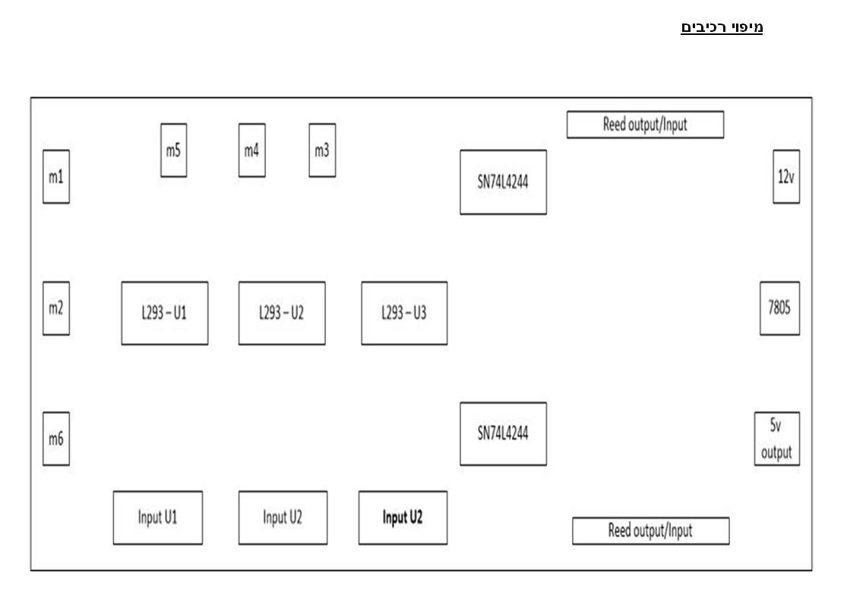

# תוכנה משנית לבדיקת חיישני המגנט בתאי החניה

for(h=0;h<4;h++)   
{  
digitalWrite(out[0], HIGH);//  
digitalWrite(out[1], HIGH);//  
digitalWrite(out[2], HIGH);//  
digitalWrite(out[3], HIGH);//   
digitalWrite(out[h], LOW);//  
for(j=1;j<5;j++)   
{

v=digitalRead(in[j]);

Serial.println(v);

if(v==0)

{

mj=j-1;

mh=h;

Serial.print("toor:");

Serial.print(mh);

Serial.print(" shoora:");

Serial.println(mj);

# תוכנה משנית לבדיקת המעלית (הזזה ל 0,0)

for(h=0;h<4;h++)

{  
digitalWrite(out[0], HIGH);//  
digitalWrite(out[1], HIGH);//  
digitalWrite(out[2], HIGH);//  
digitalWrite(out[3], HIGH);//   
digitalWrite(out[h], LOW);//  
for(j=1;j<5;j++)   
{

v=digitalRead(in[j]);

Serial.println(v);

if(v==0)

{

mj=j-1;

mh=h;

Serial.print("toor:");

Serial.print(mh);

Serial.print(" shoora:");

Serial.println(mj);

}

}

if(mj>0)  
{  
analogWrite(8,0);  
analogWrite(9,130);  
}  
if(mj==0)  
{  
analogWrite(8,0);  
analogWrite(9,0);

if(mh>0)  
{  
analogWrite(2,0);  
analogWrite(3,200);  
}

if(mh==0)  
{  
analogWrite(2,0);  
analogWrite(3,0);  
mh=0;

}  
}  
delay(100);  
}  
if(mh==0&&mj==0)  
break;  
}  
}

# תוכנה משנית לבדיקת שערים

void exitgate() { // תת שגרה לפתוח שער יציאה  
analogWrite(6,200);  
analogWrite(7,0);  
delay(180);  
analogWrite(6,0);  
delay(3000);  
analogWrite(6,0);  
analogWrite(7,185);  
delay(180);  
analogWrite(7,0);  
}

void entergate() { //תת שגרה לפתוח שער כניסה  
analogWrite(4,200);  
analogWrite(5,0);  
delay(300);  
analogWrite(4,0);  
delay(3000);  
analogWrite(4,0);  
analogWrite(5,185);  
delay(300);  
analogWrite(5,0);  
}

void circle(){  
analogWrite(12,200);  
analogWrite(13,0);  
delay(400);  
analogWrite(12,0);  
}